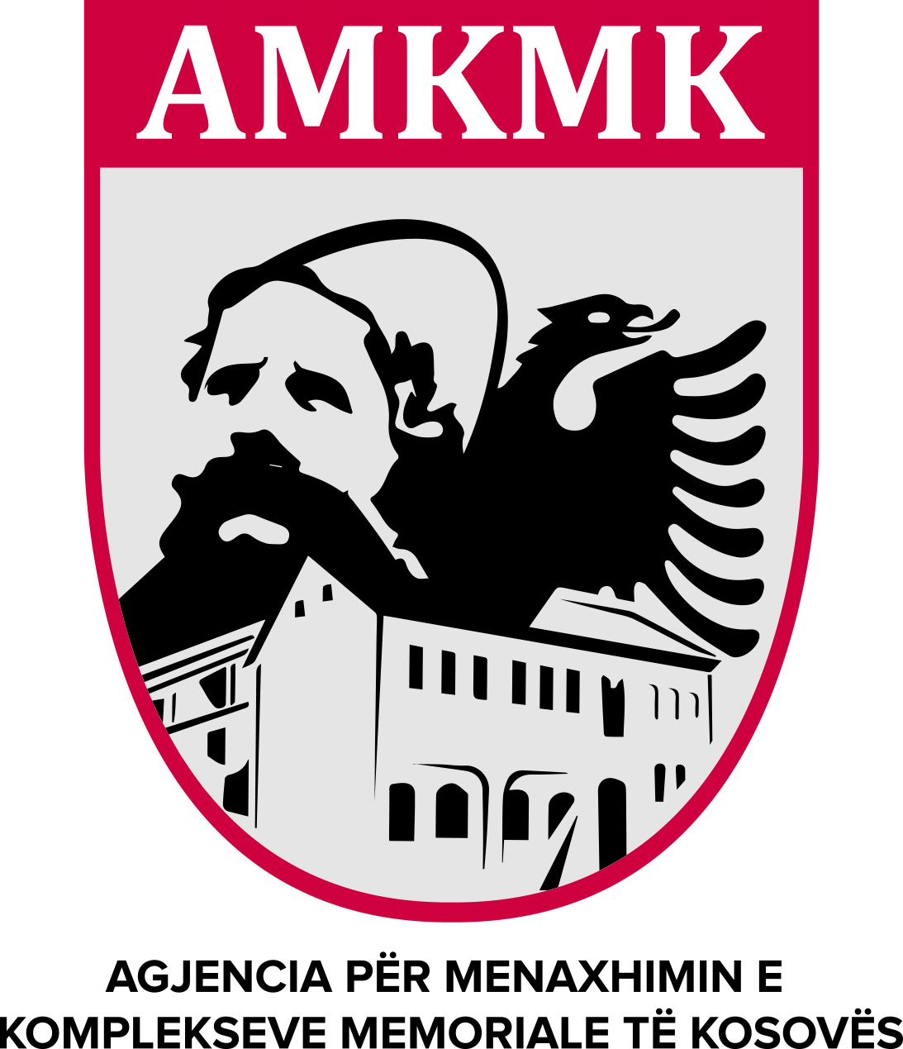

**Republika e Kosovës**

**Republika Kosova-Republic of Kosovo**

Agjencia për Menaxhimin e Komplekseve Memoriale të Kosovës

Agencija sa Upravlanje Memorialni Kompleksa Kosova

Agency on Menagement of Memorial of the Complexes of Kosovo

**Datë: 23. 09. 2019**

**NJOFTIM PËR KANDIDATIN E SUKSESSHËM**

Në bazë të Nenit 41 (paragrafi 2) të Rregullores 02/2010 për Procedurat e Rekrutimit në Shërbimin Civil, Agjencia për Menaxhimin e Komplekseve Memoriale të Kosovës bënë njoftimin për kandidatin e suksesshëm të rekomanduar nga Komisioni Përzgjedhës i Shërbimit Civil të Agjencisë për Menaxhimin e Komplekseve Memoriale të Kosovës, pas përfundimit të procedurës së rekrutimit për pozitën: **Zyrtar për Ndërtimtari - UNM/110 / JP00040405 (1 pozitë)** në Agjencinë për Menaxhimin e Komplekseve Memoriale të Kosovës si vijon:

|  |  |
| --- | --- |
| Emri dhe Mbiemri: | **Enver Dreshaj** |
| Titulli i vendit të Punës: | **Zyrtar për Ndërtimtari-UNM/110 / JP00040405 (1 pozitë).** |
| Vendi i Punësimit: | **Agjencia për Menaxhimin e Komplekseve Memoriale të Kosovës** |
| Nr. i Aplikacionit: | **02** |
| Pikët e fituara gjatë procedurës së përzgjedhjes: | **347.5 pikë (69.5%)** |

*Kundër këtij Vendimi pala e pakënaqur, ka të drejtë ankese në afat ligjor në Këshillin e Pavarur Mbikëqyrës për Shërbimin Civil të Kosovës.*

Me Respekt,

Divizioni për Burime Njerëzore

____________________________